Ankommen
in Betlehem

Anregungen zur Gestaltung S. 8

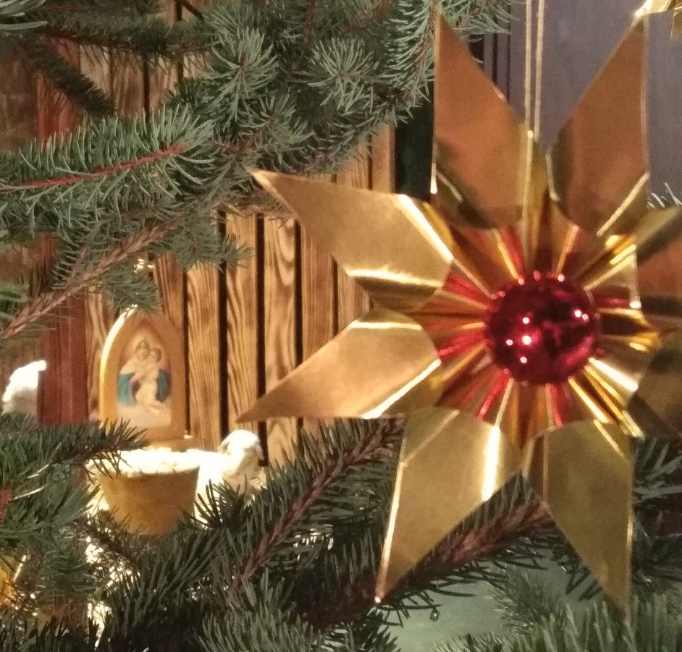

Kleine Weihnachtsfeier für Familien
und darüber hinaus …
Instrumentalmusik, z.B. Mel.: Mache dich auf und werde Licht …

S 1 Ankommen in Betlehem, Weihnachten erleben, der Liebe Gottes begegnen, die sich in dem kleinen Kind Jesus so anziehend zeigt, das ist der tiefe Sinn der christlich geprägten Feier der Weihnacht.

S 2 Es ist gut, noch einmal zurückzuschauen auf den Weg der Adventszeit. Viele kleine Schritte haben uns glaubend, hoffend und liebend zum Ziel geführt: nach Betlehem.
Viel Schönes gab es, Augenblicke zum Festhalten, weil sie das Leuchten Gottes in sich tragen: das wohlwollende Miteinander, die kleinen Alltagsfreuden, Momente der Ruhe und Stille. Manches ist nicht so gut gelaufen. Das sind die Situationen, in denen wir Gott vergessen oder anderen wehgetan haben. Nicht immer kam das Beste in uns zum Leuchten.

S 3 Am Ende des Adventsweges kann all das zum Geschenk fürs Christkind werden. Die Gottesmutter Maria lädt ein: Bereitet dem Jesuskind die Krippe. Legt in die Krippe das Gute und das weniger Gute. Auf diesen Strohhalmen unseres Könnens und Nichtkönnens, unseres Wollens und Versagens, will das Gotteskind liegen.

Leise Musik, währenddessen können Strohhalme in die Krippe gelegt werden als Symbol für das Gelungene und Misslungene der Adventszeit.

V Maria, als Pilgernde Mutter bist du unterwegs zu den Menschen, um ihnen die Freude des Christseins und die Schönheit des Lebens aus der Verbundenheit mit Gott zu erschließen. Wir grüßen dich.

V Gottesmutter, du hilfst uns, dass Gott mitten im Alltag bei uns ankommen kann.

S 1 Du stärkst unseren Glauben …, denn wenn du zu uns kommst, spüren wir, dass wir nicht allein sind. Gott ist da. Seine Liebe führt uns.

S 2 Mit dir wächst die Hoffnung …, denn wenn du bei uns bist, wird uns immer neu bewusst, dass Jesus sich uns zuneigt, dass er uns sucht und die Mitte unseres Lebens sein möchte.

S 3 Du hilfst uns lieben …, denn, wenn wir dein Bild betrachten und dein Lächeln wahrnehmen, fällt es leichter, einander gut zu sein. Du ermutigst uns, einander Worte der Liebe und des Wohlwollens zu schenken.

LV Maria, wir grüßen dich, Pilgernde Mutter! Du bringst uns Jesus: die Wahrheit, das Leben. Er ist der Weg, unser Friede, das Licht. Wohin du ihn trägst, Nacht und Dunkel zerbricht.

V Maria, deine Freude ist es, uns Jesus zu schenken.

S 1 Wenn ich Fragen habe und nicht weiß, wem ich glauben kann, dann sagst du:

V Ich bringe dir Jesus. Orientiere dich an ihm. Er ist die Wahrheit.

S 2 Wenn ich die Freude verloren habe und mir alles langweilig, sinnlos und öde vorkommt, dann lädst du mich ein:

V Ich bringe dir Jesus. Öffne ihm dein Herz. Er ist das Leben und schenkt Leben in Fülle.

S 3 Wenn ich vor einer Entscheidung stehe, die mir schwerfällt, machst du mir Mut:

V Ich bringe dir Jesus. Vertraue auf ihn. Er ist der Weg.

S 2 Wenn wir uns gestritten haben und den Weg zueinander nicht finden können, höre ich dich sprechen:

V Ich bringe dir Jesus. Wage den ersten Schritt. Er ist unser Friede.

S 1 Wenn es dunkel um mich ist, weil Angst und Zweifel, Schuld und Versagen mich niederdrücken und mir die Sicht für die tieferen Werte des Lebens nehmen, dann sagst du:

V Ich bringe dir Jesus. Überlass dich ihm. Er ist das Licht. –

LV Maria, wir grüßen dich, Pilgernde Mutter! Du bringst uns Jesus: die Wahrheit, das Leben. Er ist der Weg, unser Friede, das Licht. Wohin du ihn trägst, Nacht und Dunkel zerbricht.

V In der Heiligen Nacht, wenn wir Christen auf der ganzen Welt Weihnachten feiern und mit dir, Mutter Maria, die Ankunft Jesu erwarten, lässt du uns erfahren:

Betlehem ist hier
- in unserer Pfarrei
- in unserer Familie
- in meinem Herzen.
Jesus kommt, wenn wir Ihm das Herz öffnen.

Ggf. Gang ins Weihnachtszimmer bzw. Hinwendung zur Krippe.

L Alle Jahre wieder / kommt das Christuskind
auf die Erde nieder, / wo wir Menschen sind.

Kehrt mit seinem Segen / ein in jedes Haus,
geht auf allen Wegen / mit uns ein und aus;
Ist auch mir zur Seite / still und unerkannt,
dass es treu mich leite / an der lieben Hand.

V Wir hören, was der Evangelist Lukas von der Heiligen Nacht berichtet:

„Es geschah … in jenen Tagen, dass Kaiser Augustus den Befehl erließ, den ganzen Erdkreis in Steuerlisten einzutragen. Diese Aufzeichnung war die erste; damals war Quirinius Statthalter von Syrien. Da ging jeder in seine Stadt, um sich eintragen zu lassen. So zog auch Josef von der Stadt Nazaret in Galiläa hinauf nach Judäa in die Stadt Davids, die Betlehem heißt; denn er war aus dem Haus und Geschlecht Davids. Er wollte sich eintragen lassen mit Maria, seiner Verlobten, die ein Kind erwartete. Es geschah, als sie dort waren, da erfüllten sich die Tage, dass sie gebären sollte, und sie gebar ihren Sohn, den Erstgeborenen. Sie wickelte ihn in Windeln und legte ihn in eine Krippe, weil in der Herberge kein Platz für sie war.

Das Jesuskind wird in die Krippe gelegt

In dieser Gegend lagerten Hirten auf freiem Feld und hielten Nachtwache bei ihrer Herde. Da trat ein Engel des Herrn zu ihnen und die Herrlichkeit des Herrn umstrahlte sie.“

L (GL 250, 1)
Engel auf den Feldern singen, stimmen an ein himmlisch Lied,
und im Widerhall erklingen auch die Berge jauchzend mit.
„Gloria in excelsis Deo.“

V „(Die Hirten) fürchteten sich sehr. Der Engel sagte zu ihnen:

S 1 ‚Fürchtet euch nicht, denn siehe, ich verkünde euch eine große Freude, die dem ganzen Volk zuteilwerden soll: Heute ist euch in der Stadt Davids der Retter geboren; er ist der Christus, der Herr. Und das soll euch als Zeichen dienen: Ihr werdet ein Kind finden, das, in Windeln gewickelt, in einer Krippe liegt.‘

V Und plötzlich war bei dem Engel ein großes himmlisches Heer, das Gott lobte und sprach:

A ‚Ehre sei Gott in der Höhe und Friede auf Erden den Menschen seines Wohlgefallens.‘

V Und es geschah, als die Engel von ihnen in den Himmel zurückgekehrt waren, sagten die Hirten zueinander:

A ‚Lasst uns nach Betlehem gehen, um das Ereignis zu sehen, das uns der Herr kundgetan hat!‘

V So eilten sie hin und fanden Maria und Josef und das Kind, das in der Krippe lag.“

L (GL 248, 1-2)
Ihr Kinderlein, kommet, o kommet doch all,
zur Krippe her kommet, in Betlehems Stall
und seht, was in dieser hochheiligen Nacht
der Vater im Himmel für Freude uns macht.

Da lieg es, das Kindlein, auf Heu und auf Stroh,
Maria und Josef betrachten es froh.
Die redlichen Hirten knien betend davor,
hoch oben schwebt jubelnd der Engelein Chor.

V „(Als die Hirten das Kind) sahen, erzählten sie von dem Wort, das ihnen über dieses Kind gesagt worden war. Und alle, die es hörten, staunten über das, was ihnen von den Hirten erzählt wurde. Maria aber bewahrte alle diese Worte und erwog sie in ihrem Herzen.
Die Hirten kehrten zurück, rühmten Gott und priesen ihn für alles, was sie gehört und gesehen hatten, so wie es ihnen gesagt worden war.“ (Lk 2, 1-20)
– Kurze Stille –

L (GL 238, 1)
O du fröhliche, o du selige, gnadenbringende Weihnachtszeit!
Welt ging verloren, Christ ist geboren:
Freue, freue dich, o Christenheit.

S 3 Papst Franziskus sagt über das große Geheimnis der Heiligen Nacht:

„Gott zeigt sich so, in einem Kind, um sich von uns in die Arme schließen zu lassen. In der Schwachheit und Zerbrechlichkeit verbirgt es seine alles erschaffende und verwandelnde Kraft. Es scheint unmöglich, doch so ist es: In Jesus war Gott ein Kind und in dieser Gestalt wollte er die Größe seiner Liebe offenbaren, die sich in einem Lächeln zeigt, und wenn es jedem seine Hände entgegenstreckt.“ (Papst Franziskus, Admirabile Signum, 01.12.2019)

V Maria, in dieser Heiligen Nacht legst du das Jesuskind nicht nur in die Futterkrippe im kalten Stall. Nein, noch tiefer legst du es in unsere Herzen. Du bittest jeden und jede von uns:

S 1 Öffne ihm dein Herz.

V Das Herz öffnen ist nicht schwer.
Sage Jesus, was dich freut, dich ängstigt oder bedrückt.
Bringe ihm die Menschen, die du gern hast.
Lass dich von ihm anschauen, anlächeln und lieben.

kurze Stille zur persönlichen Begegnung mit dem Gotteskind

V Jesuskind in der Krippe, wir freuen uns, dass du gekommen bist.

A Wir können nur staunen: Du bist Gottes Sohn und hast dich so klein gemacht. Du kommst zu uns als schutzbedürftiges Kind. In dir kommt uns Gottes Liebe so nahe. Du berührst unser Herz.

V Du, der Sohn Gottes, bist ein Menschenkind geworden,
damit wir Menschen durch dich „Gotteskinder“ werden und von dir lernen, wie wir als Kinder Gottes leben können.

A Maria, wir grüßen dich, Pilgernde Mutter! Du bringst uns Jesus: die Wahrheit, das Leben. Er ist der Weg, unser Friede, das Licht. Wohin du ihn trägst, Nacht und Dunkel zerbricht.

S 1 Schenke IHN in dieser Heiligen Nacht allen Menschen, die sich nach Liebe sehnen:

S 2 denen, die krank, traurig und einsam sind
S 3 denen, die unter Verfolgung und Unfrieden leiden
S 2 unseren Verwandten und Freunden
S 3 allen, die Jesus suchen, ihn aber noch nicht finden können.
S 2 In einem Augenblick der Stille denken wir an diejenigen, denen wir besonders Weihnachtsfreude und Weihnachtssegen wünschen.

V Wir verbinden uns mit Jesus, der Gottesmutter Maria und mit dem heiligen Josef und beten das Gebet, das uns Jesus selber gelehrt hat:

A Vater unser im Himmel … Gegrüßet seist du, Maria …

V Wir bitten auf die Fürsprache der Gottesmutter um Segen für diese Weihnachtszeit und für das kommende Jahr.

A Maria mit dem Kinde lieb
uns allen deinen Segen gib.
L (GL 249, 1-3)
Stille Nacht, heilige Nacht! / Alles schläft, einsam wacht
nur das traute hochheilige Paar. / Holder Knabe im lockigen Haar.
Schlaf in himmlischer Ruh, / schlaf in himmlischer Ruh.

Stille Nacht, heilige Nacht! / Hirten erst kundgemacht,
durch der Engel Halleluja / tönt es laut von fern und nah:
Christ, der Retter ist da! / Christ der Retter ist da.

Stille Nacht, heilige Nacht! / Gottes Sohn, o wie lacht
Lieb aus deinem göttlichen Mund, / da uns schlägt die rettende Stund, / Christ in deiner Geburt, / Christ in deiner Geburt.

Anregungen zur Gestaltung:
Instrumentalmusik kann von denen übernommen werden, die ein Instrument spielen. Ein „Familienorchester“ ist besonders schön, ggf. einfache Lieder wählen, damit alle mitmachen können.
Sind kleine Kinder dabei, evtl. den Text kürzen, z. B. Textabschnitte zwischen dem Refr. „Maria, wir grüßen dich.“
Zu Beginn der Feier brennen nur die Kerzen des Adventskranzes. Die Lichter des Christbaums erst an entsprechender Stelle entzünden.
Wenn das Pilgerheiligtum in der Familie ist, kann es beim Adventskranz stehen und „pilgert“ dann beim Gang ins Weihnachtszimmer mit zur Krippe.
Das Jesuskind für die Weihnachtskrippe kann bei der „Pilgernden Gottesmutter“ liegen. Ein Kind darf ggf. das Jesuskind beim Gang ins Weihnachtszimmer tragen. Das Christkind wird erst an der entsprechenden Stelle des Textes in die Krippe gelegt.
Ein Körbchen mit Stroh steht bereit. Wenn es ein besonderes Weihnachtszimmer gibt, kann der erste Teil bis zum Füllen der Krippe mit Stroh im Vorraum sein, danach zieht man in das Weihnachtszimmer.
Seite 7: Zur persönlichen Begegnung mit dem Jesuskind ist es empfehlenswert, in Stille das Jesuskind „wandern“ zu lassen: Vater/Mutter nehmen es aus der Krippe verweilen still und geben es dann weiter. Danach wird es wieder in die Krippe gelegt. Dazu evtl. leise Musik.

Herausgeber
Projekt Pilgerheiligtum
Berg Schönstatt 8, 56179 Vallendar
Telefon: 0261/6506-5061
Fax: 6506-85061
info@pilgerheiligtum.de
www.pilgerheiligtum.de

